[Журнал «Главбух», №10 Май 2022](https://vip.gosfinansy.ru/#/document/192/39391/)

[№10](https://vip.gosfinansy.ru/" \l "/document/192/39391/)

[Май 2022](https://vip.gosfinansy.ru/" \l "/document/192/39391/)

Ежедневные новости

Что изменилось

**25.05. Новая ежемесячная выплата на детей — как ее получить**

**Главное изменение:** Президент РФ ввел новую ежемесячную выплату на детей. Причем в мае родителям перечислят сразу две суммы. Кто, сколько, когда и как сможет ее получить, читайте далее.

В мае родители и опекуны смогут получить от ПФР сразу два транша новой ежемесячной выплаты на детей от 8 до 17 лет. Выплату ввели по Указу Президента с 1 апреля 2022 года ([Указ от 31.03.2022 № 175](https://vip.gosfinansy.ru/#/document/99/350120199/)). Но первый раз ее выплатят в мае сразу за два месяца. Ежемесячная выплата назначается на один год и продлевается по заявлению. Пособие выплачивается на каждого ребенка от 8 до 17 лет.

**Кому положена выплата.** Чтобы получить новое пособие, должны выполняться два условия. Во-первых, ребенок должен быть гражданином РФ и постоянно жить в России. Во-вторых, среднедушевой доход всех членов семьи не должен превышать прожиточный минимум в регионе проживания. При этом взрослые члены семьи обязаны иметь доход. Исключения из этого правила смотрите на рисунке, который мы прикрепили справа.

Чтобы рассчитать среднедушевой доход, нужно разделить годовой доход семьи на 12 месяцев и на количество членов семьи. Доходы учитываются до вычета налогов. Посмотрите на примере ниже, как это рекомендует делать ПФР (кликните, чтобы увеличить).

Сведения о доходах учитываются за 12 месяцев, но отсчет этого периода начинается за 4 месяца до даты подачи заявления. Это значит, что если вы обращаетесь за выплатой в мае 2022 года, то будут учитываться доходы с января по декабрь 2021 года, а если в июне 2022 года — с февраля 2021 года по январь 2022 года. При назначении выплаты используется комплексная оценка нуждаемости. Это значит, что помимо доходов учитывается и имущество семьи. Чтобы узнать ограничения по имуществу для получения пособия, кликните на картинку справа.

**Размер и продолжительность выплаты.** Размер пособия зависит от дохода семьи и может составлять:

— 50% прожиточного минимума на ребенка в регионе (базовый размер выплаты);

— 75% прожиточного минимума на ребенка в регионе, если с учетом базовой выплаты достаток семьи не превысил прожиточный минимум на человека;

— 100% прожиточного минимума на ребенка в регионе, если среднедушевой доход семьи вместе с выплатой в размере 75% не превысил прожиточный минимум на человека.

**Как получить выплату.** Подайте заявление через Госуслуги, клиентскую службу ПФР по месту жительства или в МФЦ. Далее фонд сам запросит необходимые документы из соответствующих органов и организаций.

**Важная деталь**

Срок принятия решения по заявлению продлят на 20 рабочих дней, если в ПФР не поступили сведения из организаций или документы от заявителя, подтверждающие право на выплату.

Представить дополнительные сведения о доходах понадобится, только если в семье есть военные, спасатели, силовики, получатели стипендий, грантов и других выплат научного или учебного заведения.

**Сроки оформления.** ПФР обещает вынести решение о назначении пособия в течение 10 рабочих дней с момента, когда в фонд поступит заявление от родителя с пакетом документов, а также сведения от госорганов. Если решение отказное, уведомление направят в течение одного рабочего дня. Если положительное — деньги перечислят в течение пяти рабочих дней. Далее деньги будут перечислять с 1-го по 25-е число месяца, следующего за месяцем, за который выплачивается пособие.

«25.05. Новая ежемесячная выплата на детей — как ее получить»  
© Материал из Справочная система «Госфинансы».

**Основание для отсутствия доходов у заявителя**

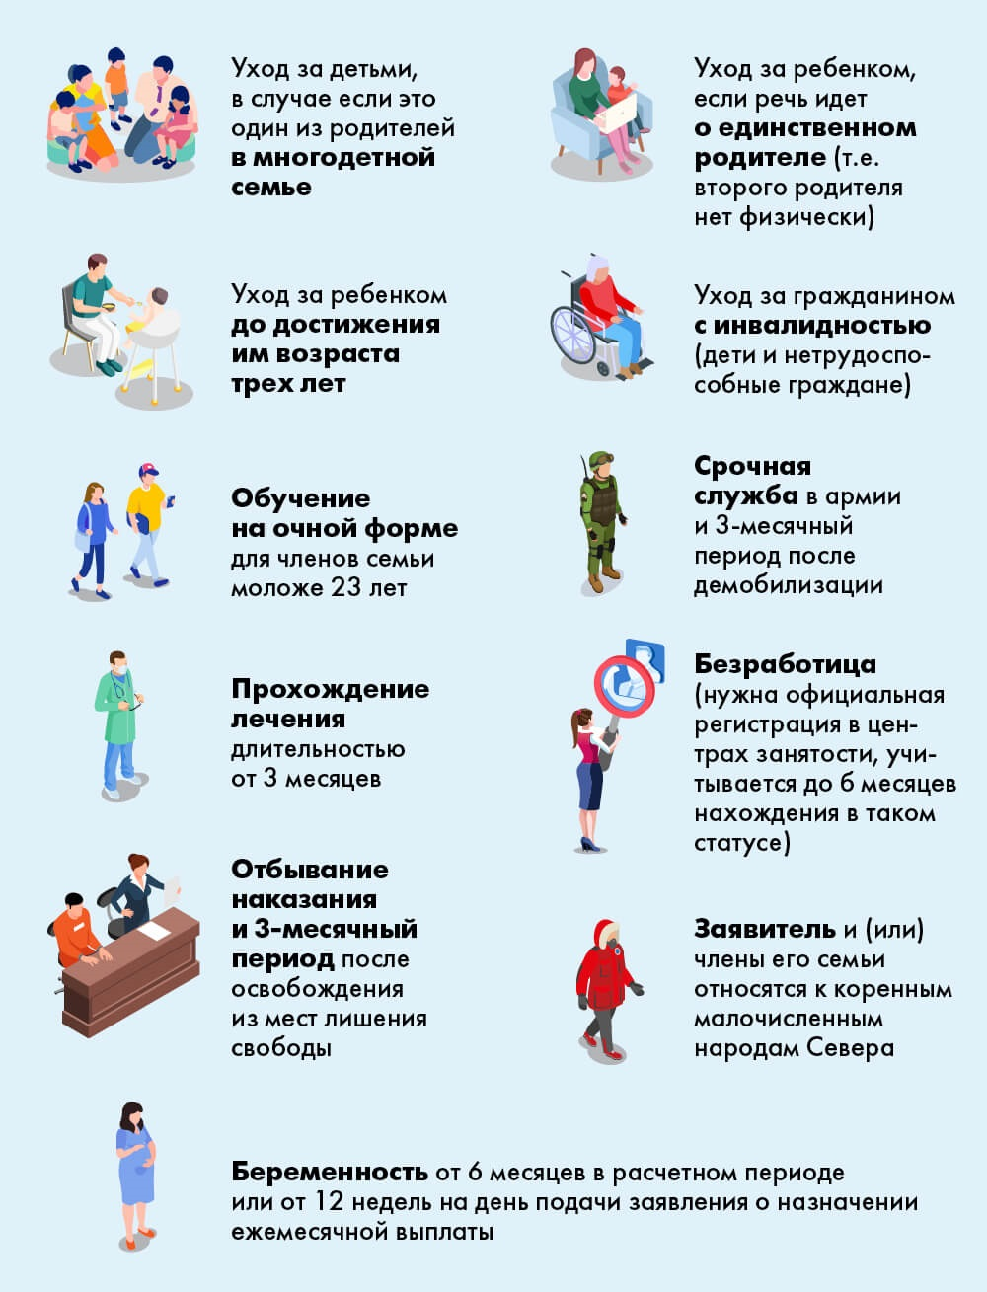

**Какая недвижимость не будет препятствовать получению пособия**

